**ĐẠI HỌC QUỐC GIA THÀNH PHỐ HỒ CHÍ MINH**

**ĐẠI HỌC CÔNG NGHỆ THÔNG TIN**



**BÁO CÁO ĐỒ ÁN**

**PHÁT TRIỂN ỨNG DỤNG WEB**

***Đề tài: Website kinh doanh quần áo***

**Giảng viên hướng dẫn:** Ths. Mai Xuân Hùng

& Thầy Phạm Nguyễn Thanh Bình

**Nhóm:** 6

**Thành viên:**

1. Hoàng Văn Tú – 21522737
2. Phạm Trọng Tuấn – 21521636
3. Phan Chí Cường – 21520673
4. Lý Gia Hiếu – 21522074

*Thành phố Hồ Chí Minh, tháng 1 năm 2024*

**ASSESSMENTS OF INSTRUCTORS**

**CONTENT**

MÔ TẢ HÌNH ẢNH 4

MÔ TẢ BẢNG GHI 6

GIỚI THIỆU 7

1. Tổng quan đề tài 7

2. Mục tiêu của đề tài 7

3. Nghiên cứu liên quan 8

3.1. Ứng dụng website Saigon Swagger 8

3.2. Ứng dụng website Dirty Coin 9

4. Công cụ và công nghệ sử dụng trong đề tài 10

KIẾN TRÚC HỆ THỐNG VÀ YÊU CẦU NGƯỜI DÙNG 11

1. Yêu cầu người dùng và kiến trúc hệ thống 11

1.1. Sơ đồ use-cases 11

1.2. Sơ đồ phân rã chức năng 14

1.3. Sơ đồ hoạt động (Activity Diagram) 16

1.4. Sơ đồ tuần tự (Sequence Diagram) 22

2. Cơ sở dữ liệu 29

2.1. Sơ đồ ERD – Mô hình quan hệ 29

2.2. Mô tả các bảng trong cơ sở dữ liệu 30

3. Thiết kế giao diện 36

3.1. Đánh giá tổng quan giao diện 36

3.2. Thiết kế giao diện Figma 37

3.3. Giao diện của user 38

3.4. Giao diện của admin 48

KẾT LUẬN 50

1. Báo cáo tổng quan 50

2. Kết quả đạt được 50

3. Bài học kinh nghiệm 51

3.1. Hạn chế 51

3.2. Hướng phát triển 51

4. Bảng phân công công việc 51

Thiết kế giao diện website của nhóm tại: 37

5. Tài liệu tham khảo 52

# MÔ TẢ HÌNH ẢNH

Hình 1: Giao diện website của Saigon Swagger 8

Hình 2: Giao diện website của DirtyCoin 9

Hình 3: Admin 11

Hình 4: User&Guess 12

Hình 5: Sơ đồ phân rã chức năng tổng quan 14

Hình 6: Sơ đồ phân rã chức năng phía quản lý 15

Hình 7: Sơ đồ phân rã chức năng phía người dùng 15

Hình 8: Sơ đồ hoạt động của đăng nhập 16

Hình 9: Sơ đồ hoạt động của đăng ký 17

Hình 10: Sơ đồ hoạt động của thanh toán 18

Hình 11: Sơ đồ hoạt động của quản lý giỏ hàng 19

Hình 12: Sơ đồ hoạt động của quản lý sản phẩm 20

Hình 13: Sơ đồ hoạt động của quản lý đơn đặt hàng 21

Hình 15: Sơ đồ tuần tự của đăng nhập 22

Hình 16: Sơ đồ tuần tự của đăng ký 23

Hình 17: Sơ đồ tuần tự của đổi mật khẩu 24

Hình 18: Sơ đồ tuần tự của quản lý thông tin tải khoản 25

Hình 19: Sơ đồ tuần tự của quản lý giỏ hàng 26

Hình 20: Sơ đồ tuần tự của quản lý sản phẩm 27

Hình 21: Sơ đồ tuần tự của quản lý đơn đặt hàng 28

Hình 22: Sơ đồ ERD – Mô hình quan hệ 29

Hình 23: Giao diện web được thiết kế bằng Figma 37

Hình 23: Giao diện trang chủ (nửa trên) 38

Hình 24: Giao diện trang chủ (nửa dưới) 39

Hình 25: Giao diện trưng bày sản phẩm (nửa trên) 40

Hình 26: Giao diện trưng bày sản phẩm (nửa dưới) 41

Hình 27: Giao diện chi tiết sản phẩm 42

Hình 28: Giao diện giỏ hàng 42

Hình 29: Giao diện checkout 43

Hình 30: Giao diện quản lý đơn hàng 43

Hình 31: Giao diện đăng ký tài khoản 44

Hình 32: Giao diện đăng nhập tài khoản 44

Hình 33: Giao diện đăng nhập/ đăng ký (Responsive) 45

Hình 34: Giao diện trang chủ (Tablet responsive) 45

Hình 35: Giao diện trang chủ (Mobile responsive) 46

Hình 36: Giao diện chi tiết sản phẩm (mobile & tablet responsive) 47

Hình 37: Giao diện trưng bày sản phẩm (mobile & tablet responsive) 47

Hình 38: Giao diện dashboard của admin 48

Hình 39: Giao diện quản lý theo danh sách của admin 48

Hình 40: Giao diện khi truy cập vào đối tượng trong danh acsh của admin 49

Hình 41: Giao diện khi cập nhật thông tin đối tượng của admin 49

# MÔ TẢ BẢNG GHI

Bảng 1: Các công cụ và công nghệ sử dụng trong đề tài 10

Bảng 2: Danh sách các Actor 12

Bảng 3: Danh sách các use-case 13

Bảng 4: Bảng mô tả của bảng products 30

Bảng 5: Bảng mô tả của bảng product_details 30

Bảng 6: Bảng mô tả của bảng users 31

Bảng 7: Bảng mô tả của bảng roles 31

Bảng 8: Bảng mô tả của bảng categories 31

Bảng 9: Bảng mô tả của bảng collections 32

Bảng 10: Bảng mô tả của bảng invoice_details 32

Bảng 11: Bảng mô tả của bảng invoices 33

Bảng 12: Bảng mô tả của bảng cart 33

Bảng 13: Bảng mô tả của bảng banner 33

Bảng 14: Bảng mô tả của bảng belongs 34

Bảng 15: Bảng mô tả của bảng orders 34

Bảng 16: Bảng mô tả của bảng order_details 35

Bảng 17: Bảng mô tả của bảng addresses 35

Bảng 18: Bảng phân công công việc của nhóm 51

**1**

# GIỚI THIỆU

## Tổng quan đề tài

Nhóm phát triển Website Kinh doanh Quần áo nhằm tạo ra một nền tảng mua sắm trực tuyến chuyên nghiệp và thuận tiện cho người dùng. Đồ án này nhấn mạnh vào việc cung cấp trải nghiệm mua sắm tốt nhất, với mục tiêu cung cấp sự đa dạng về sản phẩm quần áo, từ các mẫu thiết kế mới nhất đến những bộ sưu tập mới lạ.

Trang web sẽ được thiết kế để đáp ứng nhu cầu mua sắm linh hoạt của người tiêu dùng thông qua giao diện thân thiện, dễ sử dụng và chức năng tìm kiếm thông minh. Tính năng lọc và tìm kiếm sản phẩm sẽ giúp người dùng dễ dàng tìm thấy những sản phẩm phù hợp nhất với sở thích và nhu cầu cá nhân của họ. Đồng thời, chức năng quản lý tài khoản cá nhân để người dùng có thể theo dõi đơn hàng và lịch sử mua sắm của mình một cách dễ dàng. Hơn thế nửa là trang web còn có các tính năng khác như gửi hóa đơn qua email.

Nhóm hứa hẹn đây sẽ là một trang web thú vị, linh động và sáng tạo, đồng thời đảm bảo tính tương thích trên các thiết bị di động và máy tính để bàn, từ đó tạo ra một trải nghiệm mua sắm trực tuyến toàn diện và tiện ích cho khách hàng.

## Mục tiêu của đề tài

Nhóm thực hiện đề tài nhằm xây dựng và triển khai một trang website chuẩn chỉnh để kinh doanh quần áo trực tuyến, tạo ra môi trường mua sắm thuận tiện và hấp dẫn cho người dùng thông qua các nền tảng hiện hữu ngày nay như trên di động và máy tính.

Cụ thể, website bao gồm những chức năng sau:

* Website có chức năng quản lý khách hàng bằng cách cho phép họ tạo tài khoản cá nhân, đăng nhập/ đăng xuất trên ứng dụng website.
* Trưng bày các sản phẩm một cách trực tuyến cho phép người dung có thể thỏa thích chọn lựa và thêm vào giỏ hàng.
* Sau khi quyết định mua hàng, khách hàng có thể kiểm tra sản phẩm và thanh toán cho bên phía cửa hàng.
* Website hỗ trợ responsive để thuận tiện cho người dùng khi sử dụng các nền tảng công nghệ khác nhau để tiếp cận website (điện thoại, máy tính bảng, máy tính…)

## Nghiên cứu liên quan

### Ứng dụng website Saigon Swagger

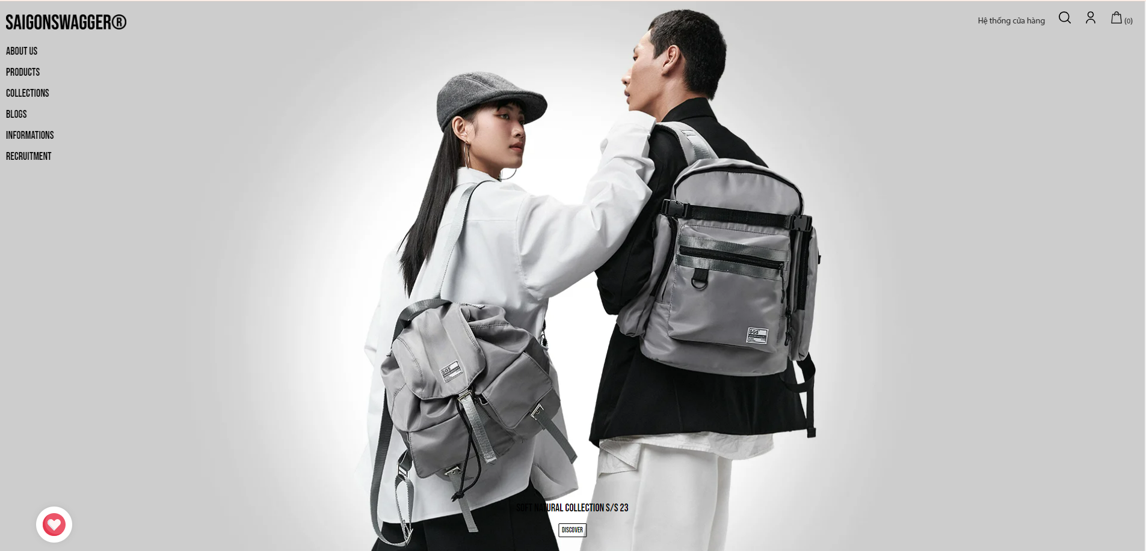

Hình 1: Giao diện website của Saigon Swagger

* Nguồn: <https://saigonswagger.com/>
* Đây là ứng dụng cho phép người dùng lựa chọn các mẫu balo đến quần áo thời trang.
* Cung cấp giao diện mua sắm đơn giản, thân thiện người dùng.
* Màu sắc tone chủ đạo trắng đen tạo nên sự tinh tế và thời trang trong mắt khách hàng. Sư tinh tế trong việc chọn lựa màu sắc đã giúp Saigon Swagger tạo được vị thế đặc biệt trong tâm trí khách hàng khiến họ nghĩ ngay đến Saigon Swagger khi có ý định mua các sản phẩm thời trang.
* Trang web chứa đầy đủ những thông tin về sản phẩm, thông tin về thương hiệu,…
* Ứng dụng có các chức năng cơ bản như: Đăng nhập, đăng ký, giỏ hàng, tìm kiếm sản phẩm,…

### Ứng dụng website Dirty Coin

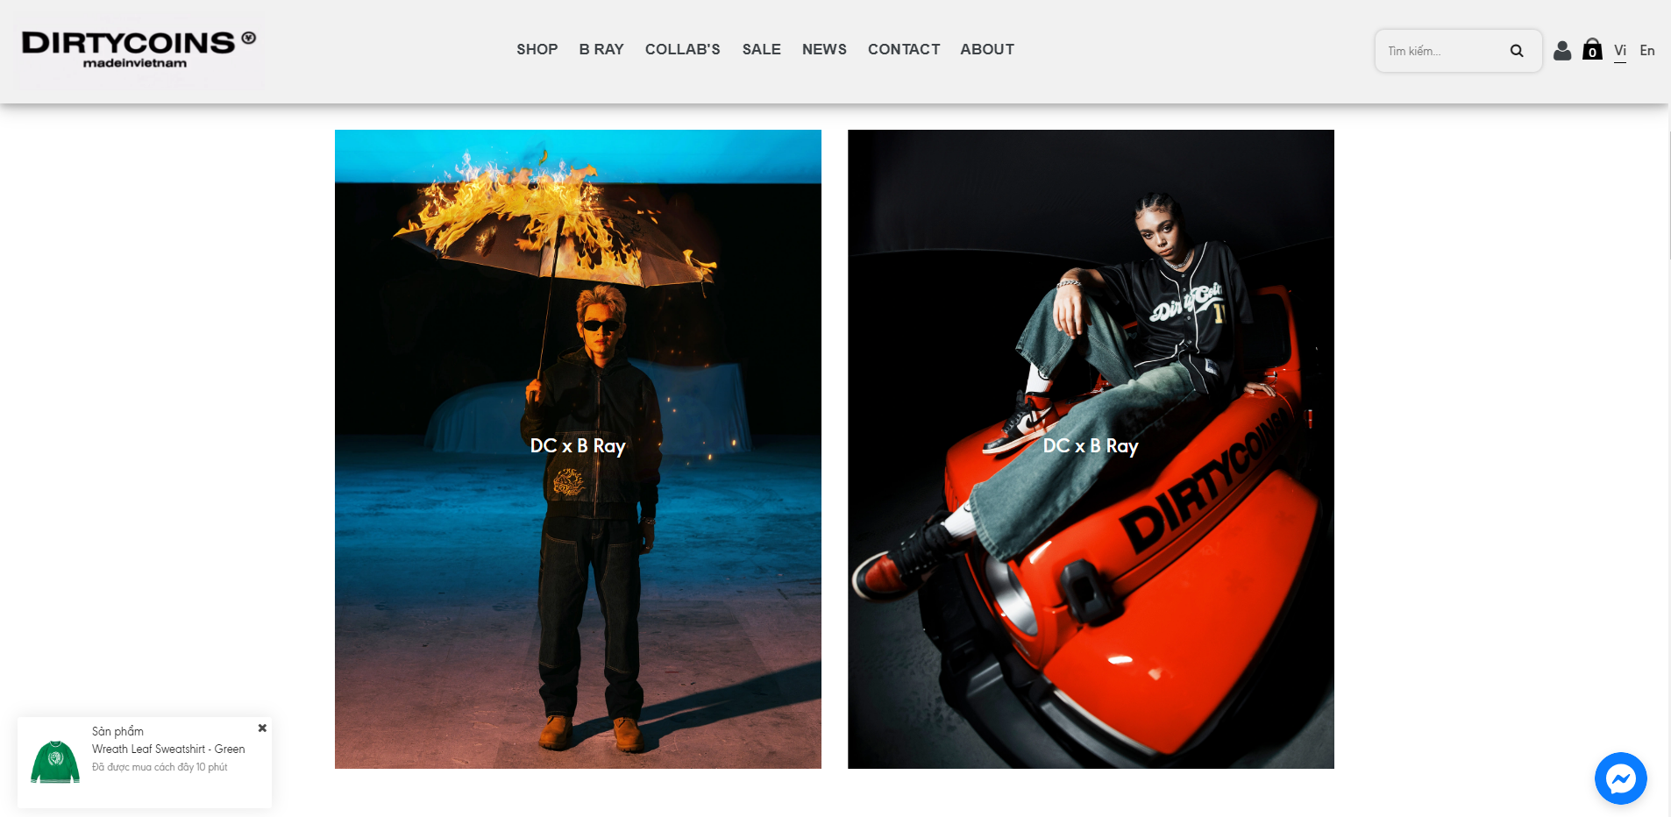

Hình 2: Giao diện website của DirtyCoin

* Nguồn: <https://dirtycoins.vn/>
* Đây là ứng dụng cho phép người dùng lựa chọn các mẫu quần áo thời trang.
* Cùng giao diện trang chủ tích hợp mọi tính năng, như trưng bày, quảng cáo, trang mua sắm,...
* Website được xây dựng với tone màu đơn giản, kèm theo đó là các bức hình minh họa sản phẩm đặc sắc với màu sắc tone đậm, giúp nhấn mạnh được các dòng sản phẩm thời trang mà Dirty Coin cung cấp.
* Trang web chứa đầy đủ những thông tin về sản phẩm, thông tin về thương hiệu,…
* Ứng dụng có các chức năng cơ bản như: Đăng nhập, đăng ký, giỏ hàng, tìm kiếm sản phẩm, chuyển giữa tiếng Việt và tiếng Anh,…

## Công cụ và công nghệ sử dụng trong đề tài

|  |  |  |
| --- | --- | --- |
| **STT** | **Tên** | **Chức năng** |
| 1 | Draw.io | Dùng để vẽ quy trình hệ thống, thiết kết hệ thống, phân tích hệ thống, bảng cơ sở dữ liệu,… cho tài liệu yêu cầu. |
| 2 | VSC | Visual Studio Code - IDE dùng để lập trình đồ án |
| 3 | ChatGPT | Dùng để tham khảo tài liệu, tài nguyên, hồ sơ liên quan. |
| 4 | HTML/CSS | Ngôn ngữ lập trình thiết kế giao diện người dùng |
| 5 | Bootstrap | Framework hỗ trợ thiết kế giao diện, responsives, elements,… |
| 6 | jQuery | Thư viện Javascript, đơn giản hóa việt duyệt và thao tác tài liệu HTML, xử lý sự kiện, tạo hiệu ứng và tương tác Ajax,… |
| 7 | Axios | Thư viện JavaScript, được sử dụng để tạo và quản lý các yêu cầu HTTP từ môi trường trình duyệt. |
| 8 | MySQL | Cơ sở dữ liệu sql |
| 9 | PHP | PHP là một ngôn ngữ lập trình phía server (BackEnd) |
| 10 | Laravel | Framework phát triển ứng dụng web |

Bảng 1: Các công cụ và công nghệ sử dụng trong đề tài

**2**

# KIẾN TRÚC HỆ THỐNG VÀ YÊU CẦU NGƯỜI DÙNG

## Yêu cầu người dùng và kiến trúc hệ thống

### Sơ đồ use-cases

##### Use cases

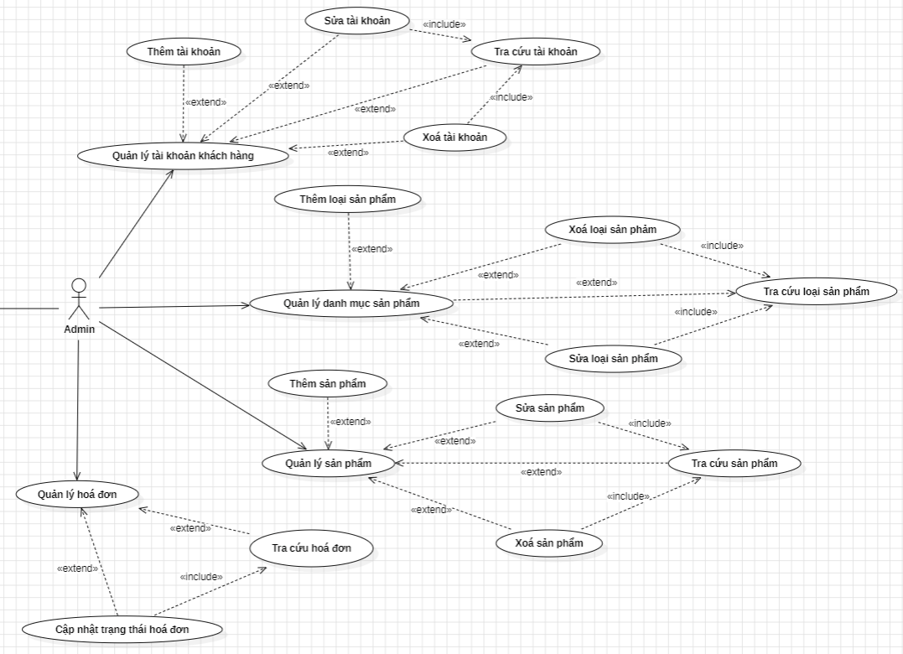

Hình 3: Admin

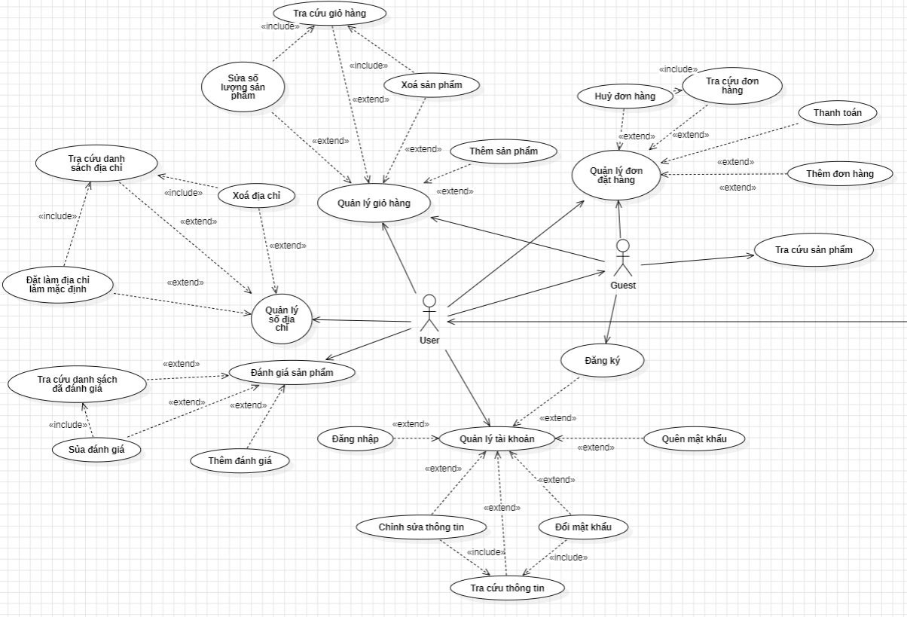

Hình 4: User&Guess

##### Danh sách Actor

|  |  |  |
| --- | --- | --- |
| **STT** | **Tên Actor** | **Ý nghĩa/ Ghi chú** |
| 1 | Admin | Quản trị viên |
| 2 | User | Khách hàng đã có tài khoản |
| 3 | Guest | Khách hàng chưa có tài khoản |

Bảng 2: Danh sách các Actor

##### Danh sách use-case

|  |  |  |
| --- | --- | --- |
| **STT** | **Tên Use-case** | **Ý nghĩa** |
| 1 | Quản lý tài khoản | Quản lý việc đăng ký, đăng nhập, quên mật khẩu, đổi mật khẩu, xem và cập nhật thông tin cá nhân. |
| 2 | Đánh giá sản phẩm | Cho phép người dùng đánh giá sản phẩm đã mua, xem các đánh giá của sản phẩm. |
| 3 | Quản lý sản phẩm | Quản lý việc thêm, xóa, chỉnh sửa cập nhật, tra cứu và xem thông tin sản phẩm trong hệ thống. |
| 4 | Quản lý danh mục sản phẩm | Quản lý việc thêm, xóa, chỉnh sửa cập nhật, tra cứu và xem thông tin loại sản phẩm. |
| 5 | Quản lý giỏ hàng | Quản lý việc thêm, xóa, chỉnh sửa cập nhật sản phẩm trong giỏ hàng của người dùng. |
| 6 | Quản lý đơn đặt hàng | Cho phép người dùng thêm, thanh toán, hủy đơn đặt hàng. |
| 7 | Quản lý đơn hàng | Cho phép người quản lý xem, cập nhật tình trạng đơn hàng. |
| 8 | Quản lý sổ địa chỉ | Quản lý việc thêm, xóa, chỉnh sửa cập nhật thông tin sổ địa chỉ trong hệ thống. |

Bảng 3: Danh sách các use-case

### Sơ đồ phân rã chức năng

##### Sở đồ phân rã chức năng tổng quát

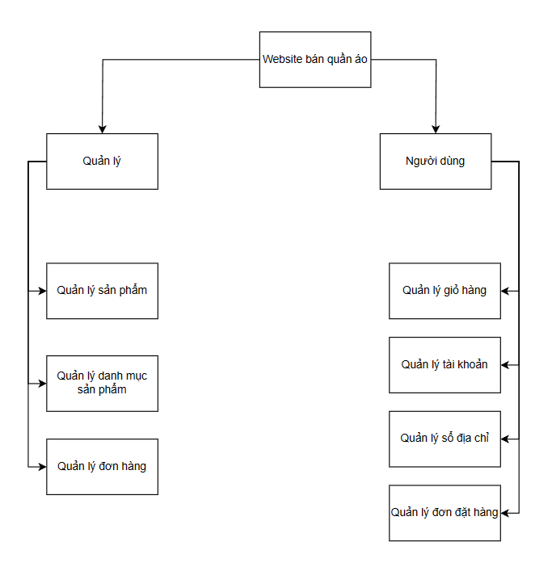

Hình 5: Sơ đồ phân rã chức năng tổng quan

##### Sở đồ phân rã chức năng phía quản lý

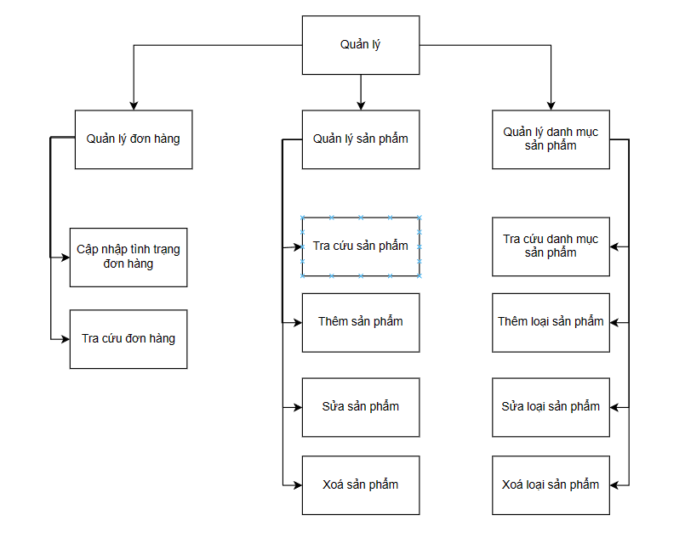

Hình 6: Sơ đồ phân rã chức năng phía quản lý

##### Sở đồ phân rã chức năng phía người dùng

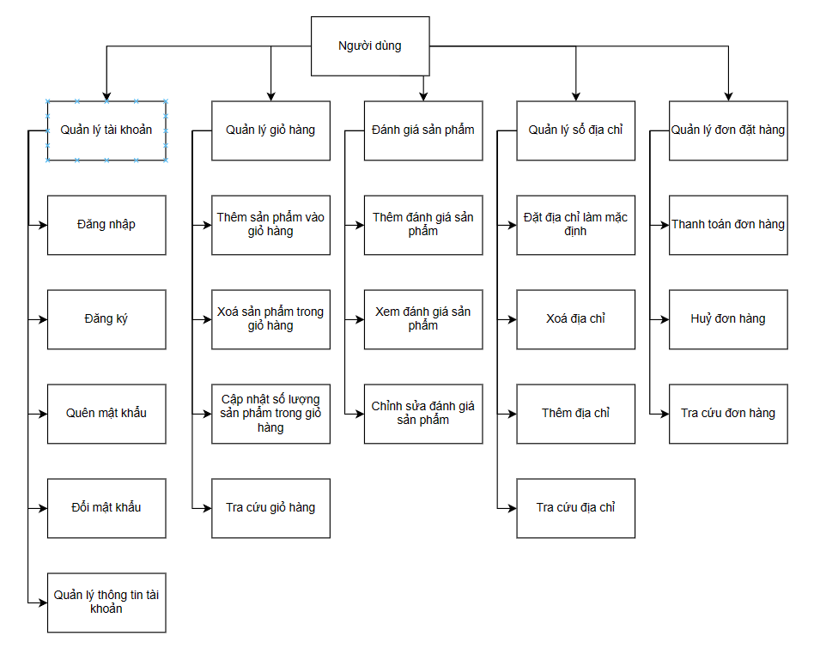

Hình 7: Sơ đồ phân rã chức năng phía người dùng

### Sơ đồ hoạt động (Activity Diagram)

##### Đăng nhập

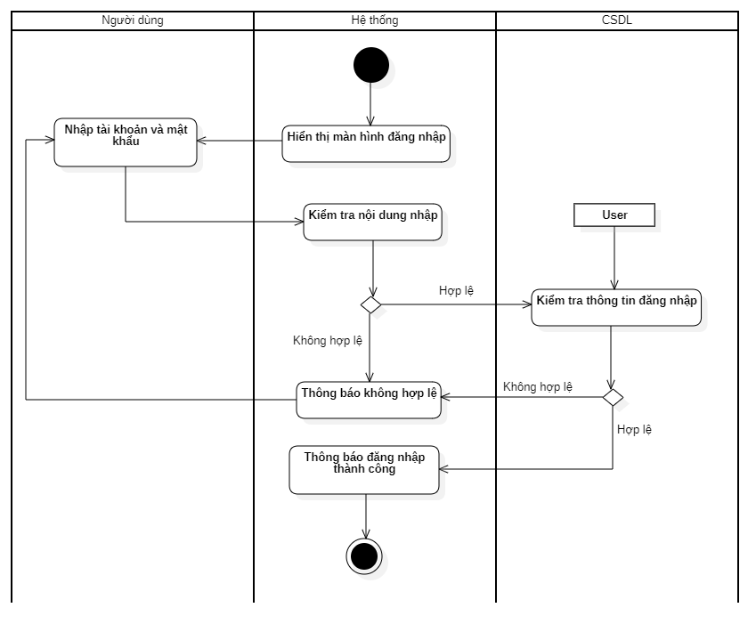

Hình 8: Sơ đồ hoạt động của đăng nhập

##### Đăng ký

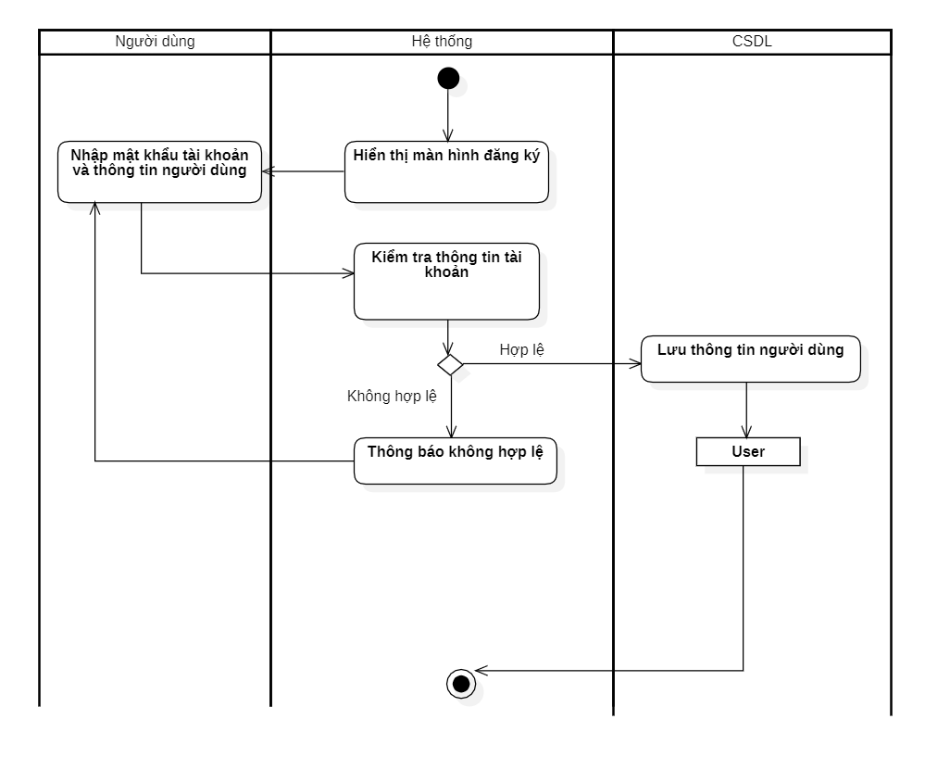

Hình 9: Sơ đồ hoạt động của đăng ký

##### Thanh toán

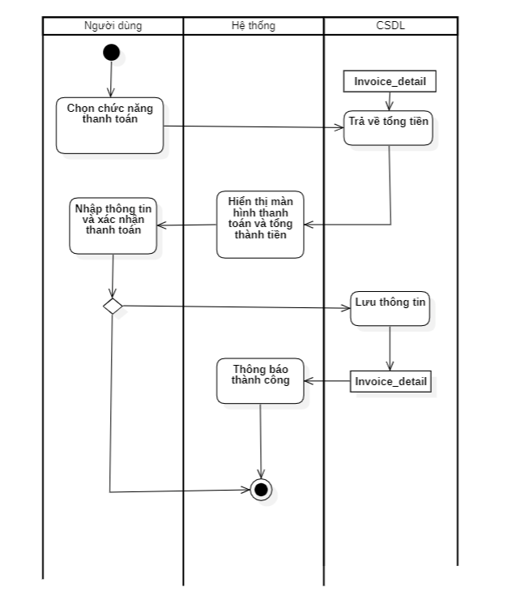

Hình 10: Sơ đồ hoạt động của thanh toán

##### Quản lý giỏ hàng

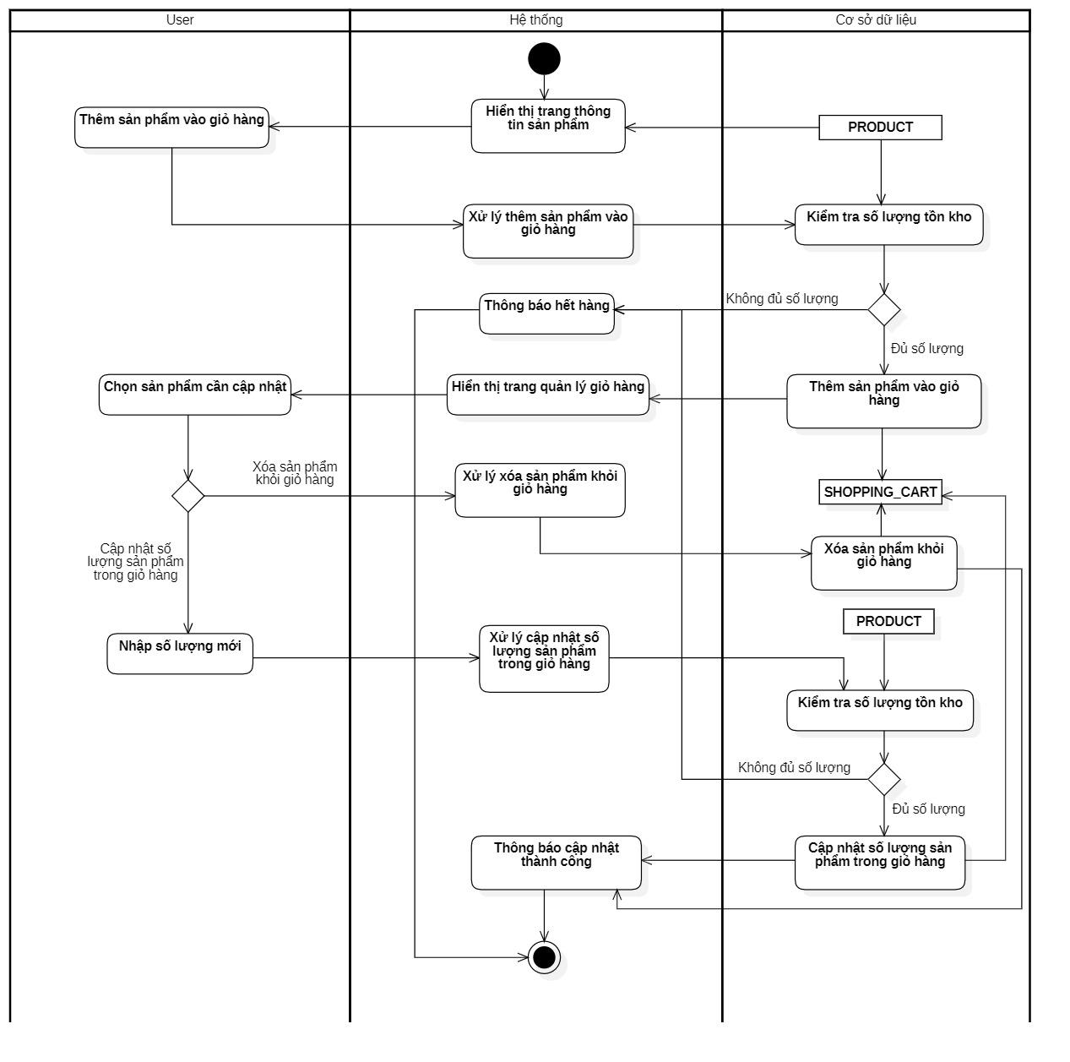

Hình 11: Sơ đồ hoạt động của quản lý giỏ hàng

##### Quản lý sản phẩm

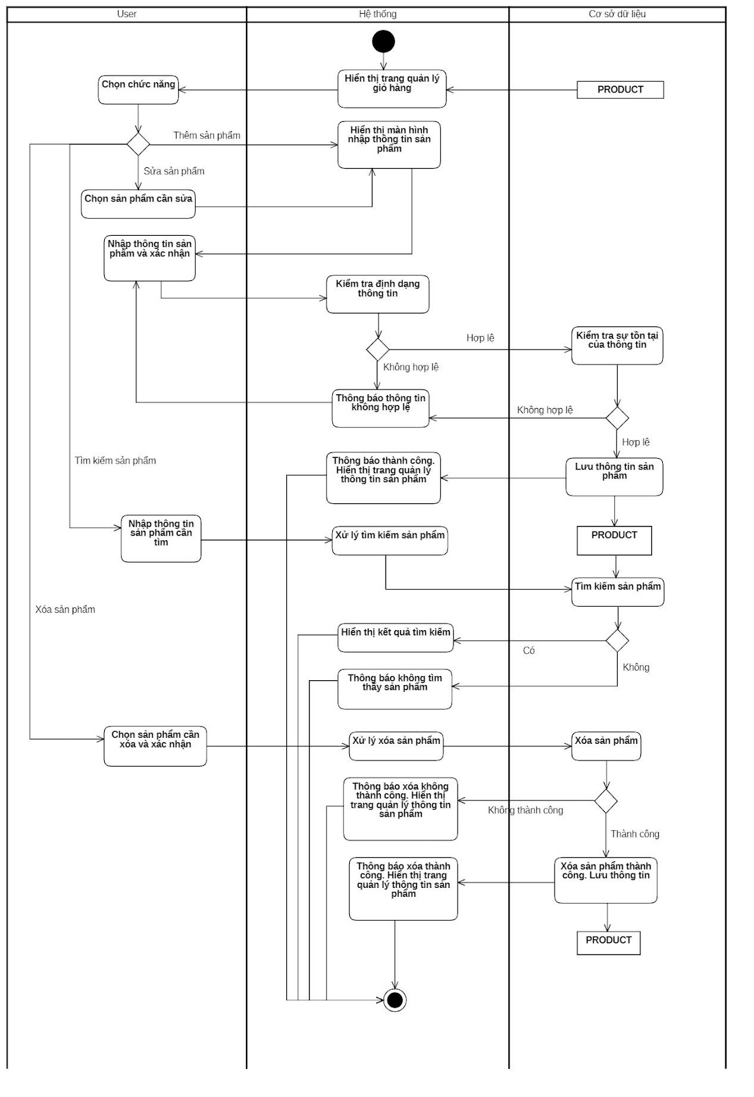

Hình 12: Sơ đồ hoạt động của quản lý sản phẩm

##### Quản lý đơn đặt hàng

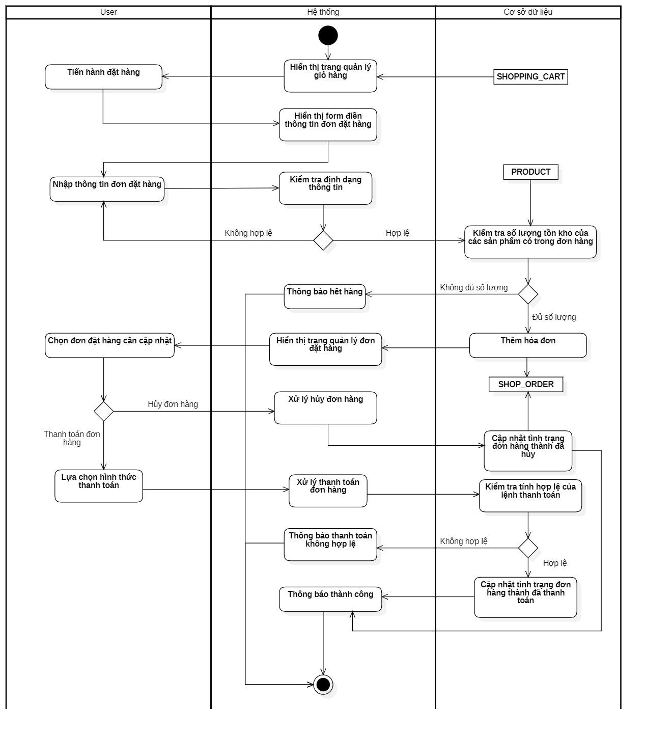

Hình 13: Sơ đồ hoạt động của quản lý đơn đặt hàng

### Sơ đồ tuần tự (Sequence Diagram)

##### Đăng nhập

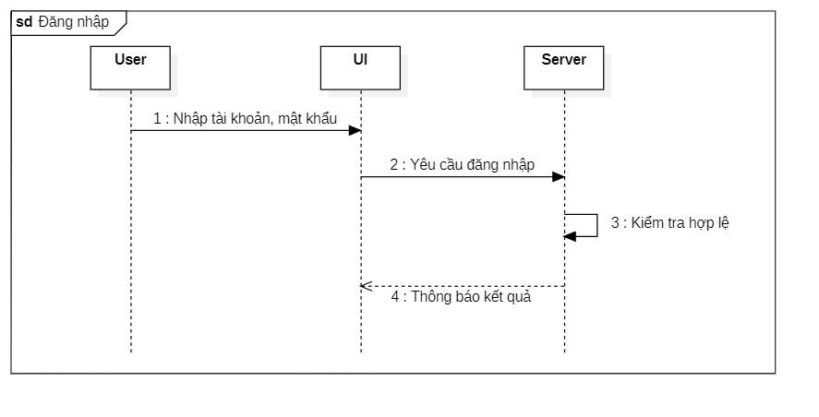

Hình 15: Sơ đồ tuần tự của đăng nhập

1. Khách hàng bấm vào nút đăng nhập.
2. Trang đăng nhập hiển thị.
3. Khách hàng nhập tên tài khoản và mật khẩu rồi bấm xác nhận.
4. Hệ thống xác thực thông tin khách hàng đã nhập đúng định dạng.
5. Hệ thống xác thực thông tin khách hàng đúng trong cơ sở dữ liệu.
6. Hệ thống lưu phiên đăng nhập trong session.
7. Hệ thống thông báo đăng nhập thành công và chuyển đến trang chủ

##### Đăng ký

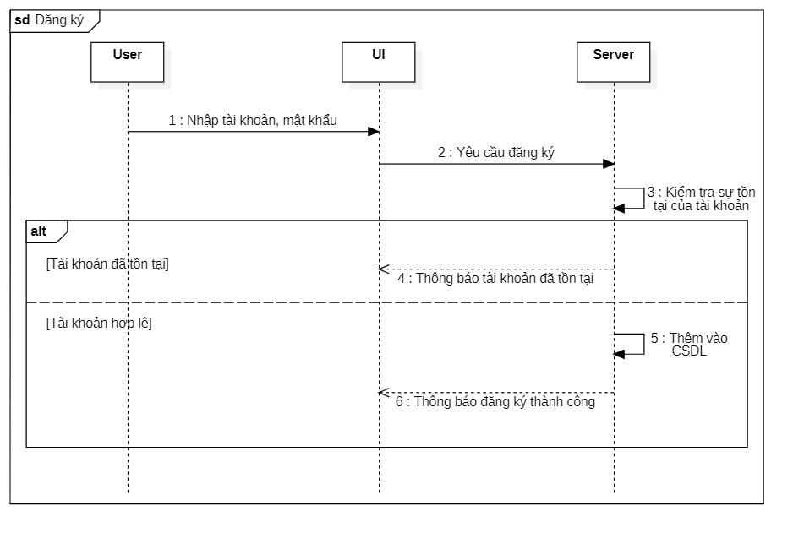

Hình 16: Sơ đồ tuần tự của đăng ký

1. Khách hàng bấm vào nút đăng ký.
2. Trang đăng ký hiển thị.
3. Khách hàng nhập tên tài khoản và mật khẩu rồi bấm xác nhận.
4. Hệ thống xác thực thông tin khách hàng đã nhập đúng định dạng.
5. Hệ thống xác thực thông tin khách hàng trong cơ sở dữ liệu.
6. Hệ thống lưu phiên đăng nhập trong session.
7. Hệ thống thông báo đăng ký thành công và chuyển đến trang chủ

##### Đổi mật khẩu

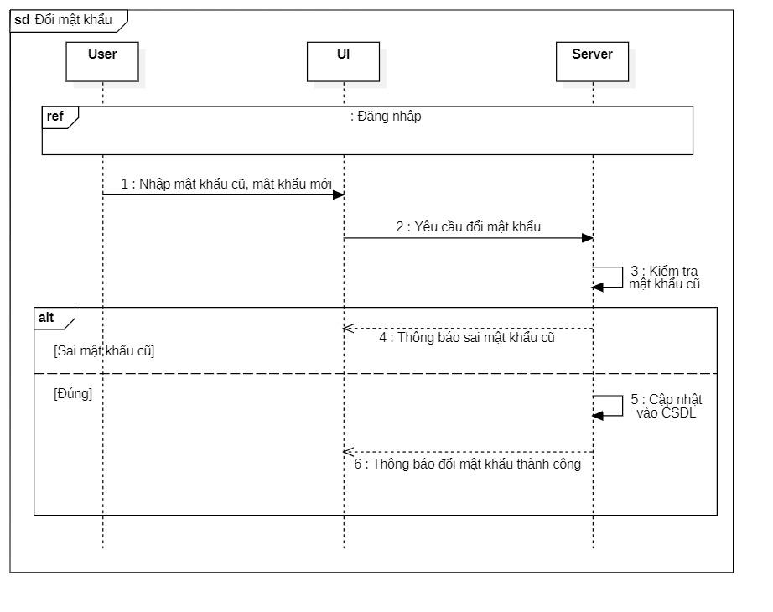

Hình 17: Sơ đồ tuần tự của đổi mật khẩu

##### Quản lý thông tin tài khoản

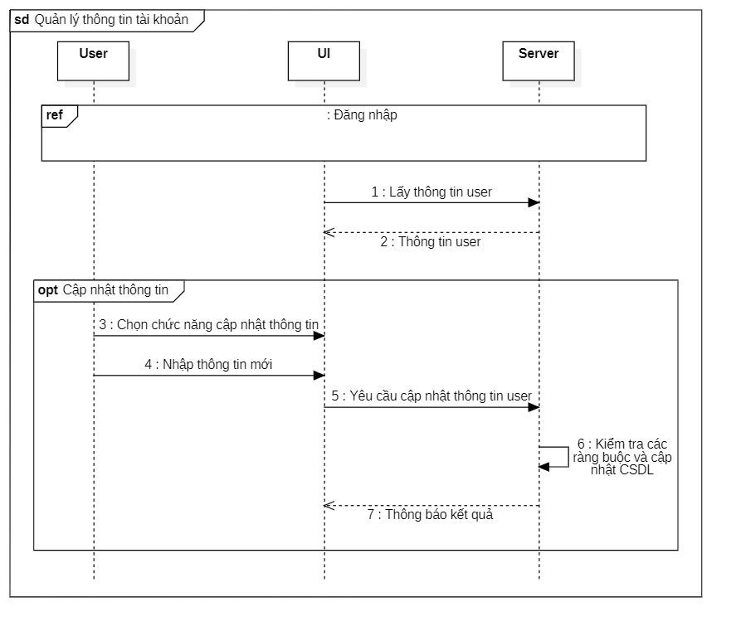

Hình 18: Sơ đồ tuần tự của quản lý thông tin tải khoản

##### Quản lý giỏ hàng

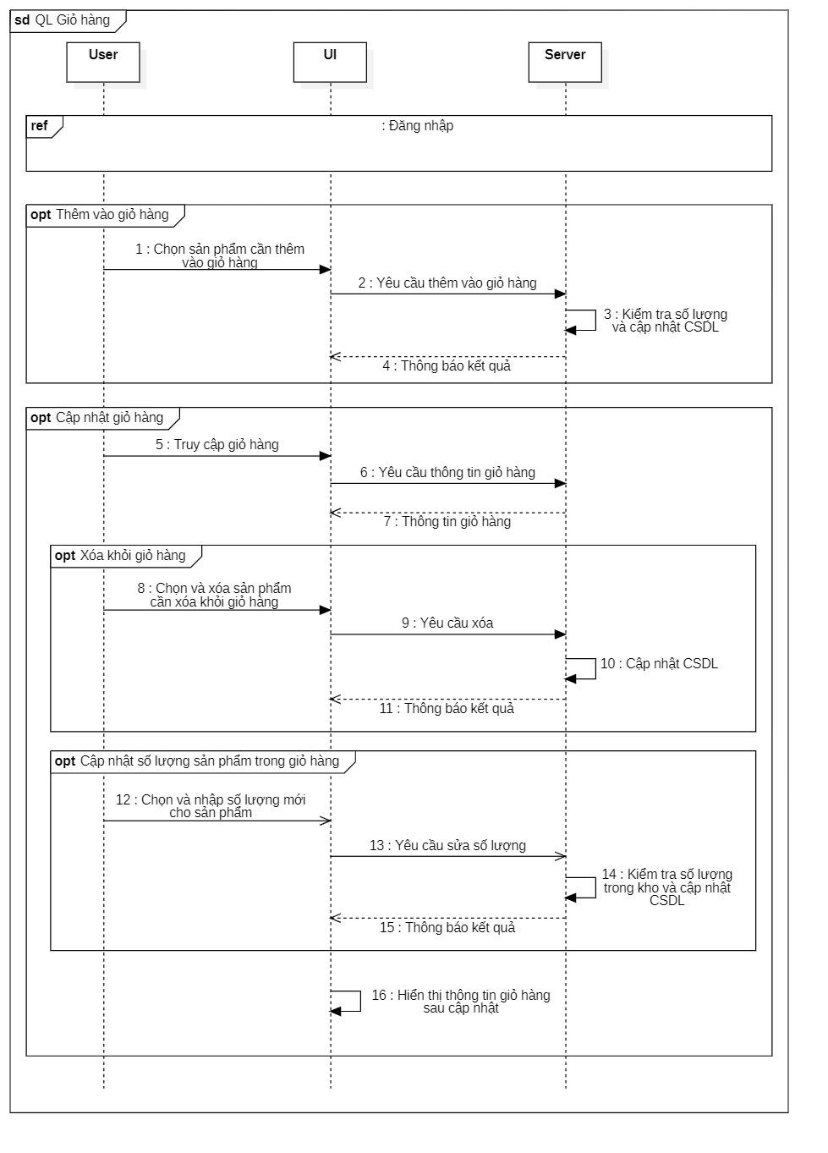

Hình 19: Sơ đồ tuần tự của quản lý giỏ hàng

##### Quản lý sản phẩm

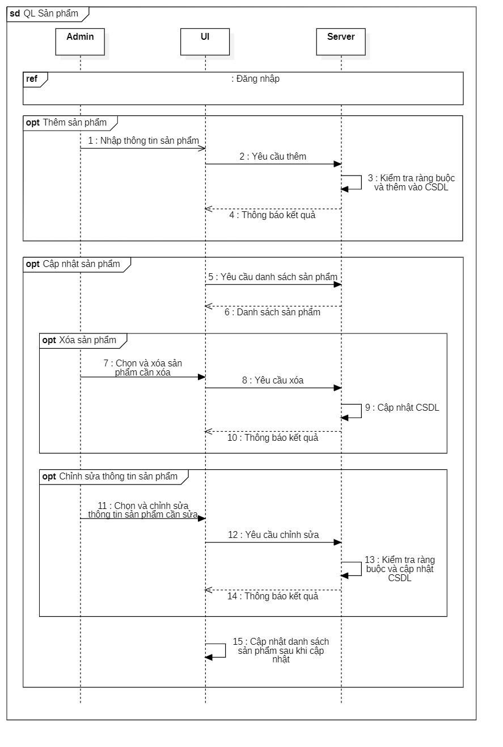

Hình 20: Sơ đồ tuần tự của quản lý sản phẩm

##### Quản lý đơn đặt hàng

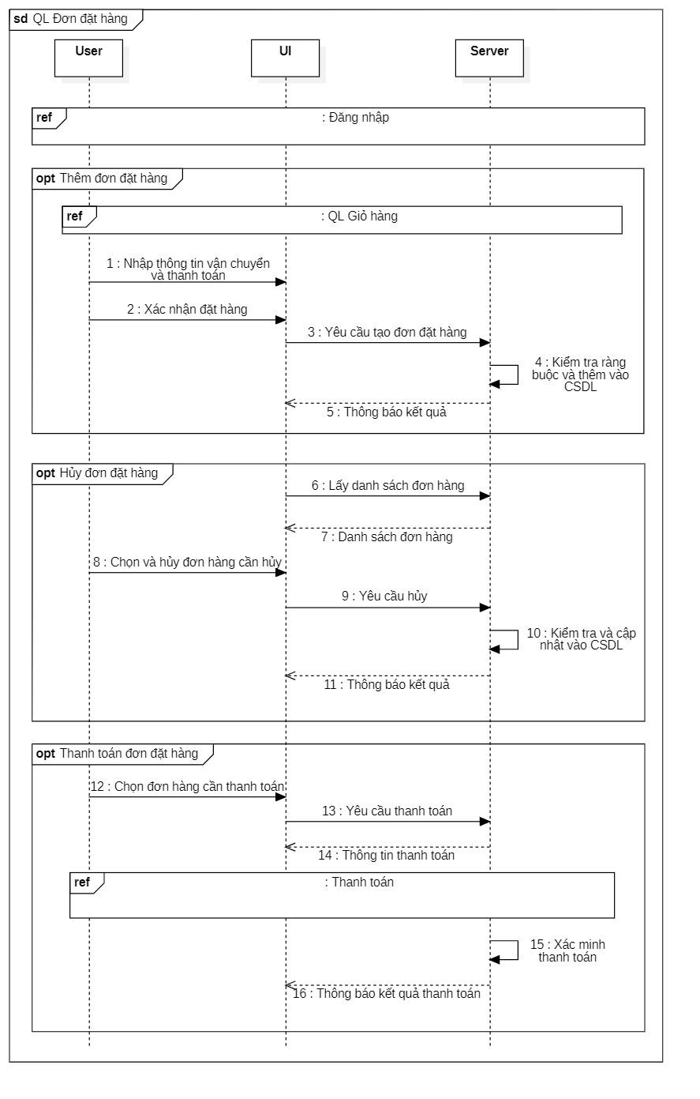

Hình 21: Sơ đồ tuần tự của quản lý đơn đặt hàng

## Cơ sở dữ liệu

### Sơ đồ ERD – Mô hình quan hệ

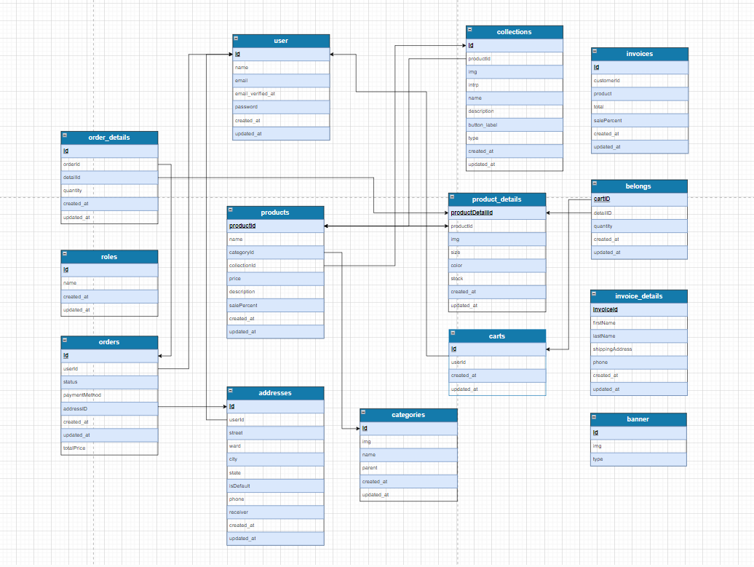

Hình 22: Sơ đồ ERD – Mô hình quan hệ

### Mô tả các bảng trong cơ sở dữ liệu

|  |  |  |
| --- | --- | --- |
| **Products** | | |
| **Tên thuộc tính** | **Kiểu** | **Mô tả** |
| productId | int | Là khóa chính, chứa thông tin ID của products |
| name | varchar | Chứ tên của sản phẩm |
| categoryId | int | Chứa ID của loại sản phẩm |
| collectionId | int | Chứa ID của bộ sưu tập |
| price | int | Chứa giá cả của sản phẩm |
| description | varchar | Chứa thông tin mô tả chi tiết sản phẩm |
| salePercent | float | Chứa thông tin phần tram giảm giá |
| created_at | timestamp | Chứa thời gian tạo ra trong model |
| updated_at | timestamp | Chứa thời ra sửa trong model |

Bảng 4: Bảng mô tả của bảng products

|  |  |  |
| --- | --- | --- |
| **Product_details** | | |
| **Tên thuộc tính** | **Kiểu** | **Mô tả** |
| productDetailId | bigint | Là khóa chính, chứa thông tin ID của product_details |
| productId | int | Chứa ID của sản phẩm |
| img | varchar | Chứa địa chỉ của hình ảnh sản phẩm |
| size | varchar | Chứa kích thước của sản phẩm |
| color | varchar | Chứa mã màu của sản phẩm |
| stock | int | Số lượng trong kho |
| created_at | timestamp | Chứa thời gian tạo ra trong model |
| updated_at | timestamp | Chứa thời ra sửa trong model |

Bảng 5: Bảng mô tả của bảng product_details

|  |  |  |
| --- | --- | --- |
| **Users** | | |
| **Tên thuộc tính** | **Kiểu** | **Mô tả** |
| id | bigint | Là khóa chính, chứa thông tin ID của user |
| name | varchar | Chứa tên người dùng |
| email | varchar | Chứa email người dùng |
| email_verified_at | timestamp | Chứa nơi xác nhận email |
| password | varchar | Chứa mật khẩu của người dùng |
| created_at | timestamp | Chứa thời gian tạo ra trong model |
| updated_at | timestamp | Chứa thời ra sửa trong model |

Bảng 6: Bảng mô tả của bảng users

|  |  |  |
| --- | --- | --- |
| **Roles** | | |
| **Tên thuộc tính** | **Kiểu** | **Mô tả** |
| id | bigint | Là khóa chính, chứa thông tin ID của roles |
| name | varchar | Chứa thông tin tên vai trò (admin, user) |
| created_at | timestamp | Chứa thời gian tạo ra trong model |
| updated_at | timestamp | Chứa thời ra sửa trong model |

Bảng 7: Bảng mô tả của bảng roles

|  |  |  |
| --- | --- | --- |
| **Categories** | | |
| **Tên thuộc tính** | **Kiểu** | **Mô tả** |
| id | int | Là khóa chính, chứa thông tin ID của categories |
| img | varchar | Chứa địa chỉ hình ảnh của loại sản phẩm |
| name | varchar | Chứa tên của loại sản phẩm |
| parent | varchar | Chứa thông tin view categories trả về khi chạy |
| created_at | timestamp | Chứa thời gian tạo ra trong model |
| updated_at | timestamp | Chứa thời ra sửa trong model |

Bảng 8: Bảng mô tả của bảng categories

|  |  |  |
| --- | --- | --- |
| **Collections** | | |
| **Tên thuộc tính** | **Kiểu** | **Mô tả** |
| id | int | Là khóa chính, chứa thông tin ID của collections |
| productId | int | Chứa ID của sản phẩm |
| img | varchar | Chứa địa chỉ hình ảnh của bộ sưu tập |
| intro | varchar | Chứa thông tin giới thiệu ngắn của bộ sưu tập |
| name | varchar | Chứa tên của bộ sưu tập |
| description | varchar | Chứa mô tả chi tiết của bộ sưu tập |
| button-label | varchar | Chứa thông tin thành phần giao diện |
| type | varchar | Chứa thông tin loại bộ sưu tầm |
| created_at | timestamp | Chứa thời gian tạo ra trong model |
| updated_at | timestamp | Chứa thời ra sửa trong model |

Bảng 9: Bảng mô tả của bảng collections

|  |  |  |
| --- | --- | --- |
| **Invoice_details** | | |
| **Tên thuộc tính** | **Kiểu** | **Mô tả** |
| invoiceId | bigint | Là khóa chính, chứa thông tin ID của hóa đơn |
| firstName | varchar | Chứa tên của khách hàng |
| lastName | varchar | Chứa họ của khách hàng |
| shippingAddress | varchar | Chứa địa chỉ vận chuyển |
| phone | varchar | Chứa số điện thoại khách hàng |
| created_at | timestamp | Chứa thời gian tạo ra trong model |
| updated_at | timestamp | Chứa thời ra sửa trong model |

Bảng 10: Bảng mô tả của bảng invoice_details

|  |  |  |
| --- | --- | --- |
| **Invoices** | | |
| **Tên thuộc tính** | **Kiểu** | **Mô tả** |
| id | bigint | Là khóa chính, chứa thông tin ID của hóa đơn |
| customerId | int | Chứa thông tin ID của khách hàng |
| products | longtext | Chứa thông tin sản phẩm |
| total | int | Chứa tổng giá trị hóa đơn |
| salePercent | int | Chứa thông tin phần trăm giảm giá |
| created_at | timestamp | Chứa thời gian tạo ra trong model |
| updated_at | timestamp | Chứa thời ra sửa trong model |

Bảng 11: Bảng mô tả của bảng invoices

|  |  |  |
| --- | --- | --- |
| **Cart** | | |
| **Tên thuộc tính** | **Kiểu** | **Mô tả** |
| id | bigint | Là khóa chính, chứa thông tin ID của cart |
| userId | int | Chứa thông tin ID của khách hàng |
| created_at | timestamp | Chứa thời gian tạo ra trong model |
| updated_at | timestamp | Chứa thời ra sửa trong model |

Bảng 12: Bảng mô tả của bảng cart

|  |  |  |
| --- | --- | --- |
| **Banner** | | |
| **Tên thuộc tính** | **Kiểu** | **Mô tả** |
| id | int | Là khóa chính, chứa thông tin ID của banner |
| img | text | Chứa địa chỉ hình ảnh của banner |
| type | text | Chứa thông tin loại banner |

Bảng 13: Bảng mô tả của bảng banner

|  |  |  |
| --- | --- | --- |
| **Belongs** | | |
| **Tên thuộc tính** | **Kiểu** | **Mô tả** |
| cartID | bigint | Là khóa chính, chứa thông tin ID của belongs |
| detailID | bigint | Chứa thông tin ID của chi tiết đơn đặt hàng |
| quantity | bigint | Chứa tổng số lượng sản phẩm trong belongs |
| created_at | timestamp | Chứa thời gian tạo ra trong model |
| updated_at | timestamp | Chứa thời ra sửa trong model |

Bảng 14: Bảng mô tả của bảng belongs

|  |  |  |
| --- | --- | --- |
| **Orders** | | |
| **Tên thuộc tính** | **Kiểu** | **Mô tả** |
| id | bigint | Là v chính, chứa thông tin ID của orders |
| userId | bigint | Chứa thông tin ID của người dùng |
| status | varchar | Chứa thông tin tình trặng đặt hàng |
| paymentMethod | text | Chứa thông tin về phương thức thanh toán |
| addressID | bigint | Chứa thông tin ID của địa chỉ |
| created_at | timestamp | Chứa thời gian tạo ra trong model |
| updated_at | timestamp | Chứa thời ra sửa trong model |
| totalPrice | double | Chứa tổng số tiền của đơn đặt hàng |

Bảng 15: Bảng mô tả của bảng orders

|  |  |  |
| --- | --- | --- |
| **Orders_details** | | |
| **Tên thuộc tính** | **Kiểu** | **Mô tả** |
| id | bigint | Là khóa chính, chứa thông tin ID của order_detail |
| orderId | bigint | Chứa thông tin ID của đơn đặt hàng |
| detailId | bigint | Chứa thông tin ID của chi tiết sản phẩm |
| quantity | int | Chứa thông tin về số lượng sản phẩm |
| created_at | timestamp | Chứa thời gian tạo ra trong model |
| updated_at | timestamp | Chứa thời ra sửa trong model |

Bảng 16: Bảng mô tả của bảng order_details

|  |  |  |
| --- | --- | --- |
| **Addresses** | | |
| **Tên thuộc tính** | **Kiểu** | **Mô tả** |
| id | bigint | Là khóa chính, chứa thông tin ID của addresses |
| userId | bigint | Chứa thông tin ID của đơn đặt hàng |
| street | varchar | Chứa thông tin ID của chi tiết sản phẩm |
| ward | varchar | Chứa thông tin phường, xã |
| city | varchar | Chứa thông tin thành phố |
| state | varchar | Chứa thông tin tiểu bang |
| isDefault | int | Địa chỉ mặc định hay không |
| phone | varchar | Chứa số điện thoại |
| receiver | varchar | Chứa tên người nhận |
| created_at | timestamp | Chứa thời gian tạo ra trong model |
| updated_at | timestamp | Chứa thời ra sửa trong model |

Bảng 17: Bảng mô tả của bảng addresses

## Thiết kế giao diện

### Đánh giá tổng quan giao diện

Sau khi thiết kế và hiện thực hóa bản thiết kế, nhóm đã có một số đánh giá về tổng quan của giao diện website kinh doanh quần áo:

* Giao diện với tone màu trắng và sự kết hợp nhẹ nhàng với tone màu tối đã giúp website có một sự mới mẻ, hiện đại trong mắt người dùng.
* Với một website thương mại điện tử, giao diện của website đã thể hiện đầy đủ những thông tin cần thiết.
* Giao diện tổng quan đơn giản, hiện đại và đặc biệt là dễ sử dụng.
* Các chi tiết thông tin, hình ảnh đều được sử dụng một cách chuyển nghiệp, nhằm đảm bảo người dùng không bị nhàm chán bởi thông tin.
* Tối đa hóa sự đơn giản qua các thanh điều hướng, các nút điều hướng,… đảm bảo không bị dư thừa thông tin quá mức.

### Thiết kế giao diện Figma

Thiết kế giao diện website của nhóm tại:

<https://www.figma.com/file/vs1ChzGyTtObaorFSxEd6R/NOBRAND?type=design&node-id=0-1&mode=design>

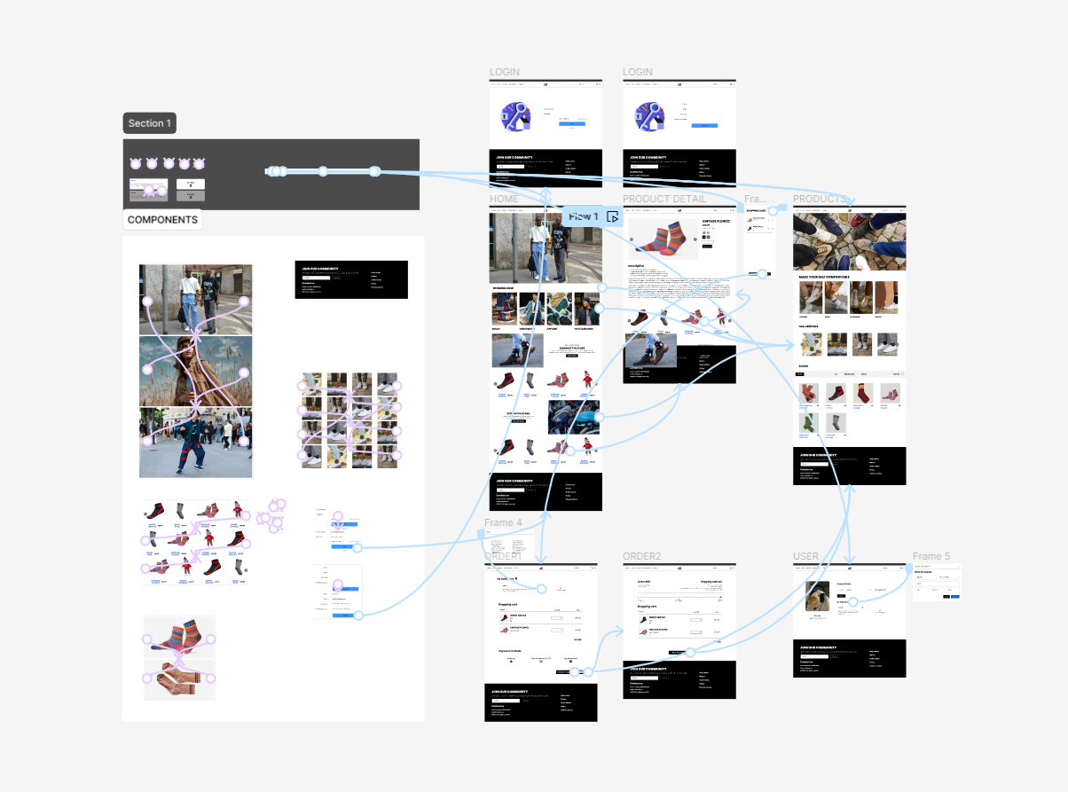

Hình 23: Giao diện web được thiết kế bằng Figma

### Giao diện của user

##### Giao diện trang chủ

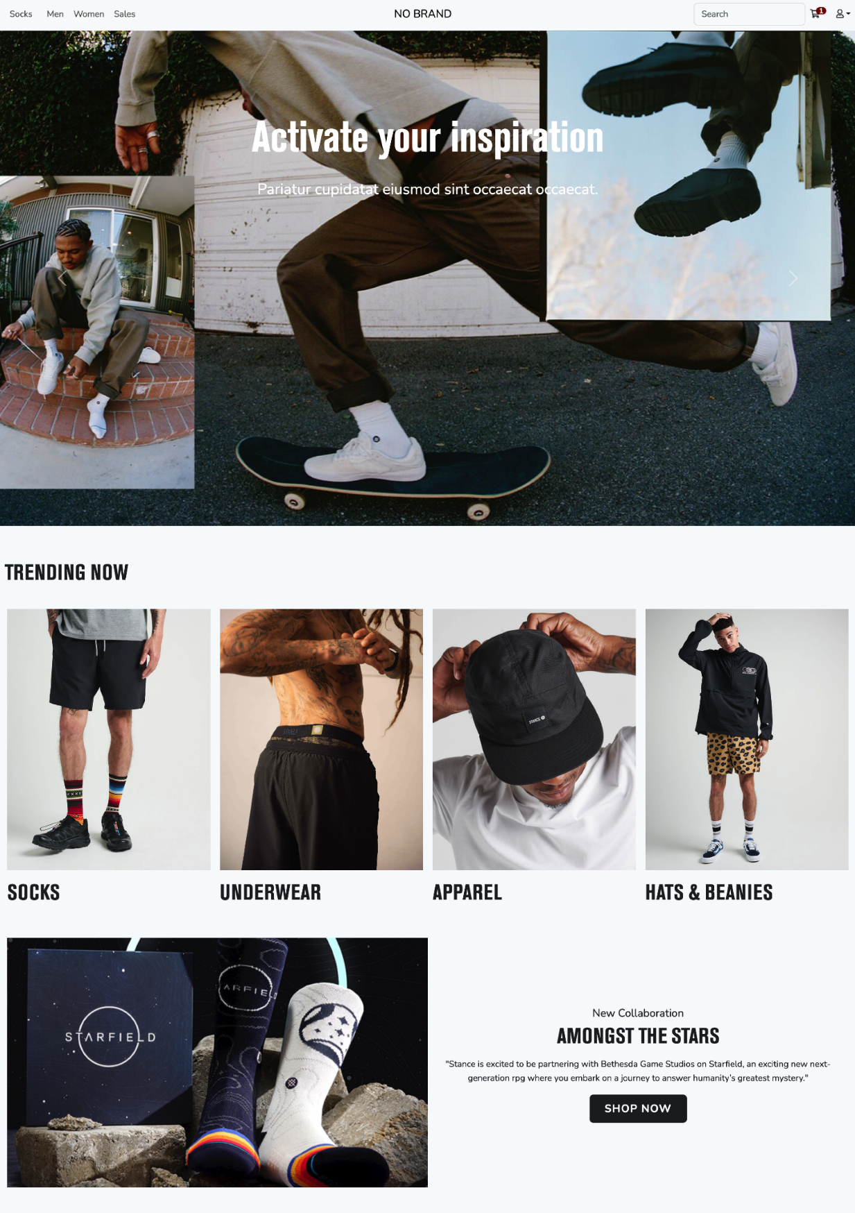

Hình 23: Giao diện trang chủ (nửa trên)

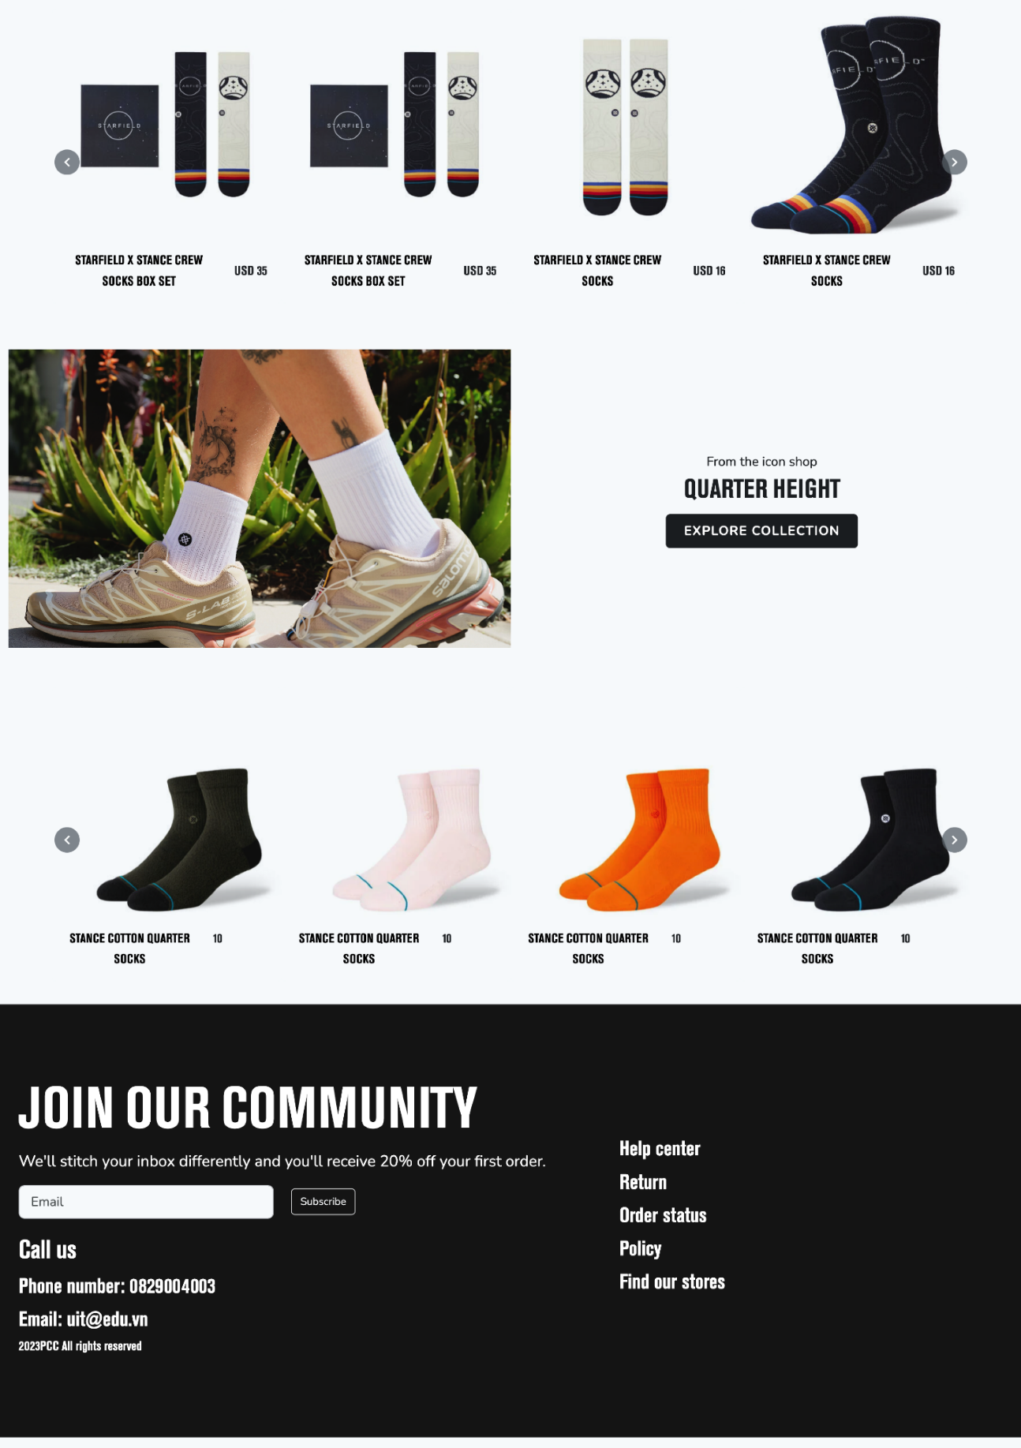

Hình 24: Giao diện trang chủ (nửa dưới)

##### Giao diện trang trưng bày sản phẩm

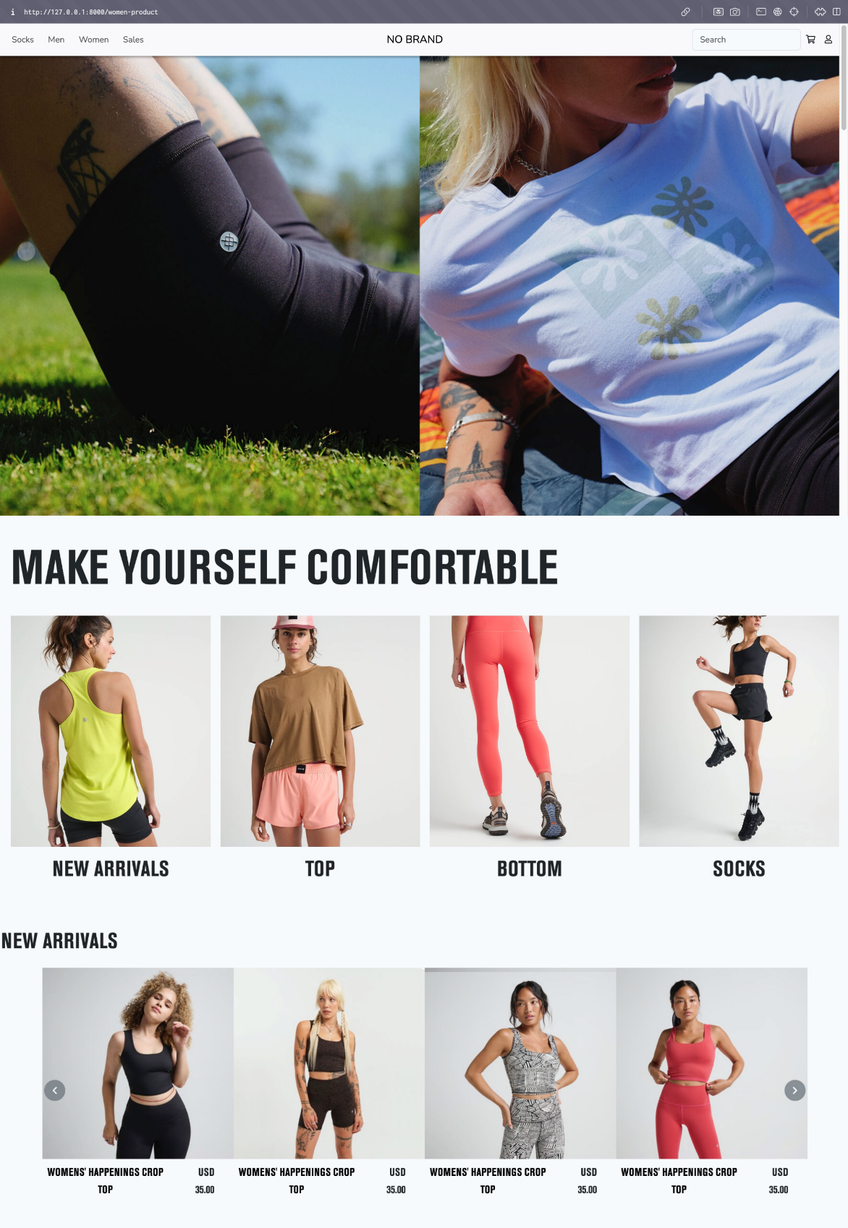

Hình 25: Giao diện trưng bày sản phẩm (nửa trên)

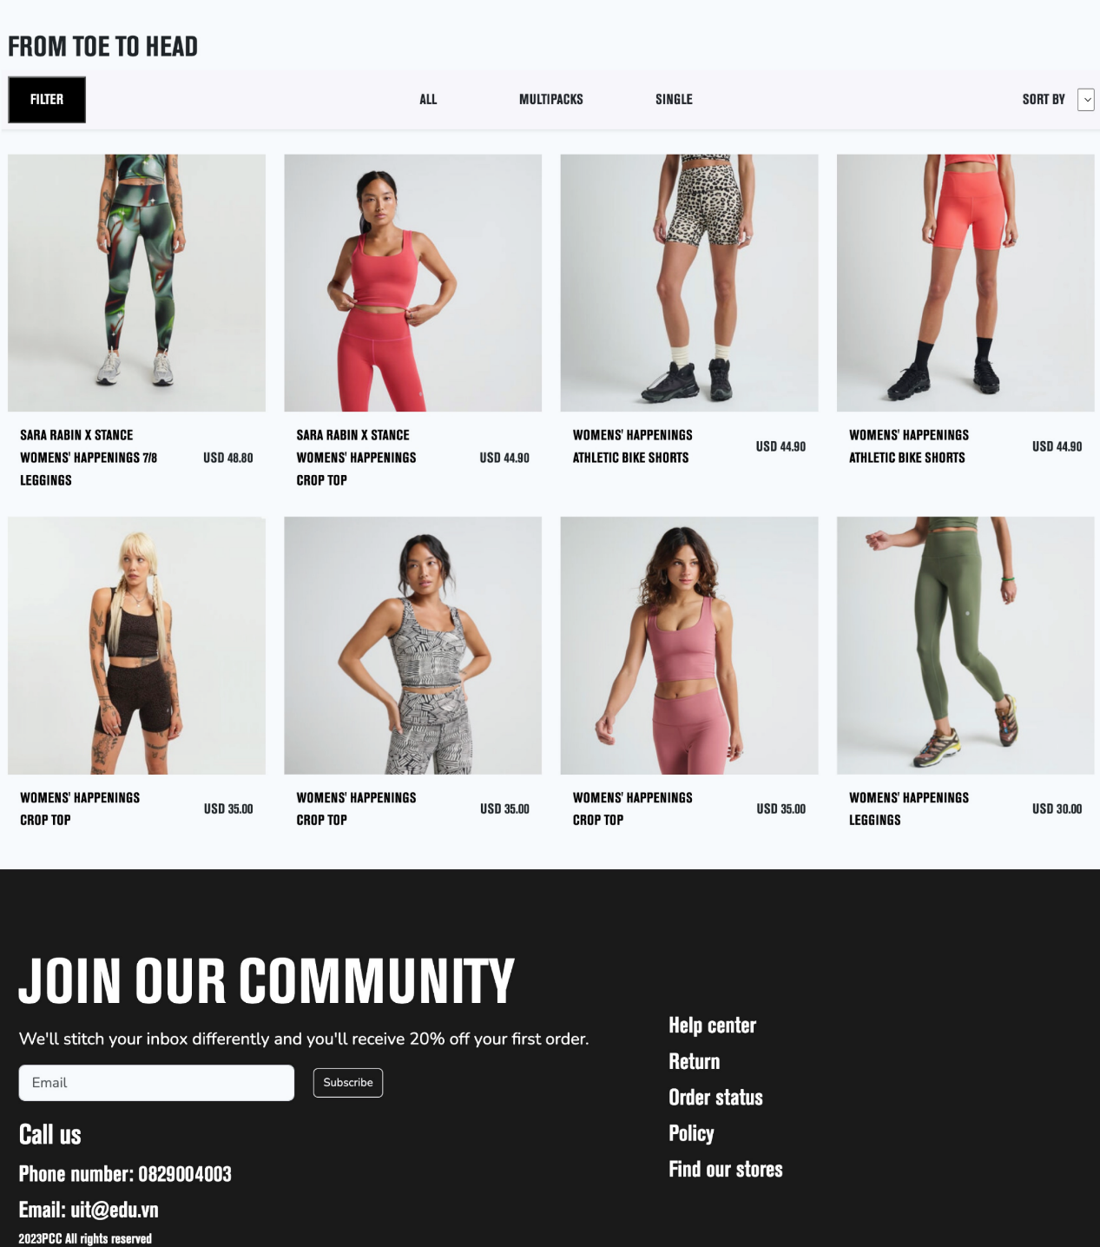

Hình 26: Giao diện trưng bày sản phẩm (nửa dưới)

##### Giao diện chi tiết sản phẩm

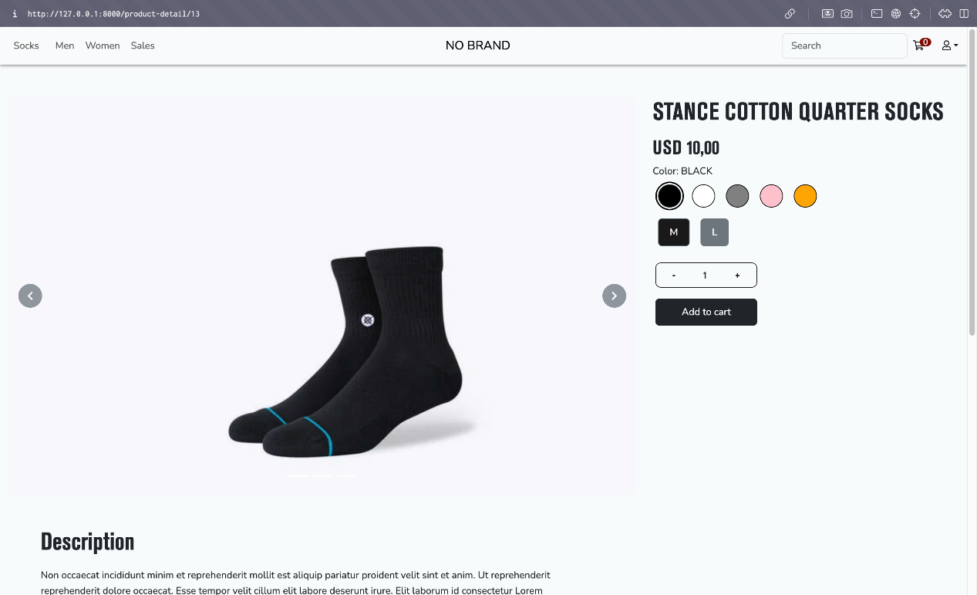

Hình 27: Giao diện chi tiết sản phẩm

##### Giao diện giỏ hàng

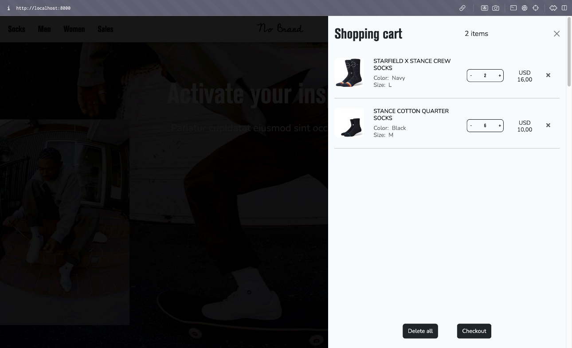

Hình 28: Giao diện giỏ hàng

##### Giao diện checkout

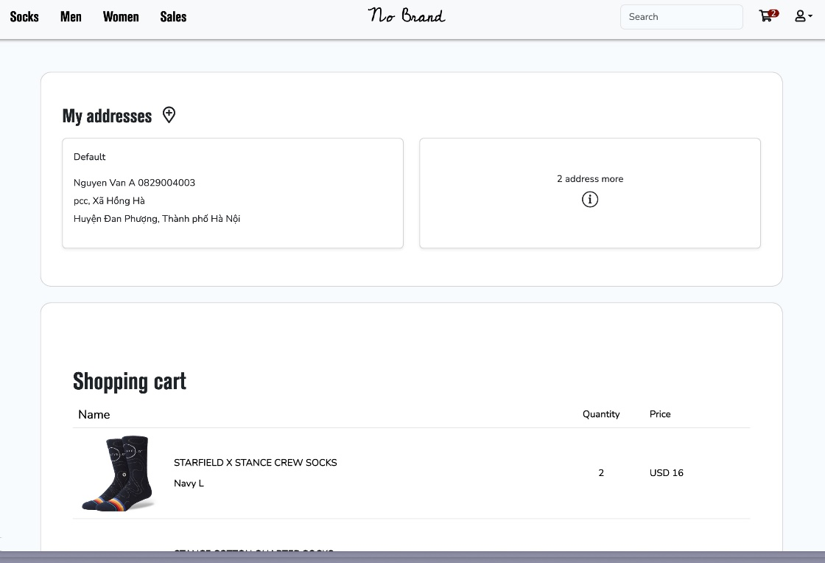

Hình 29: Giao diện checkout

##### Giao diện quản lý đơn đặt hàng

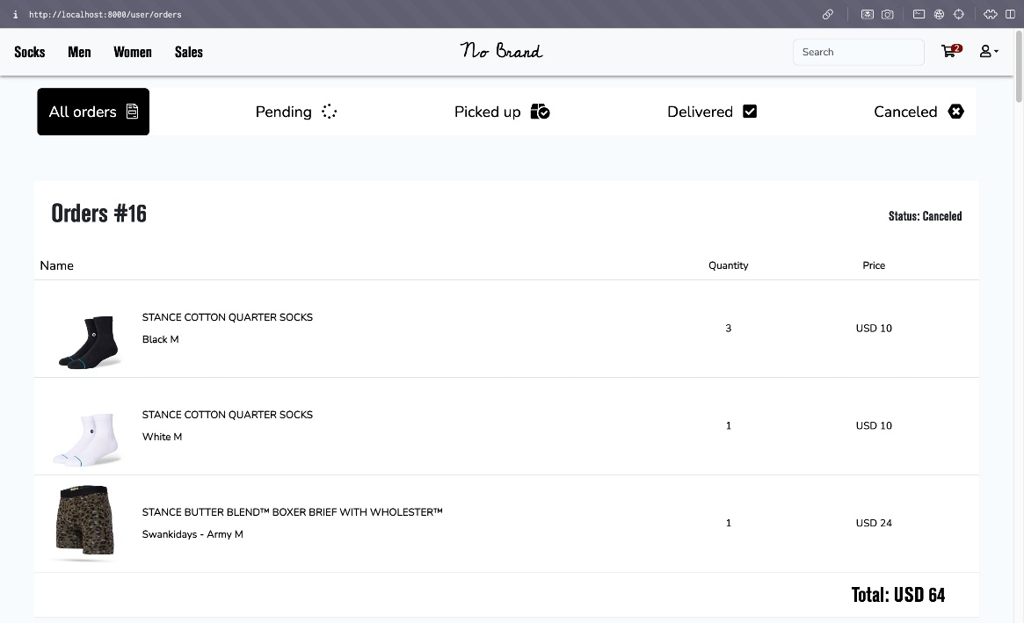

Hình 30: Giao diện quản lý đơn hàng

##### Giao diện đăng ký

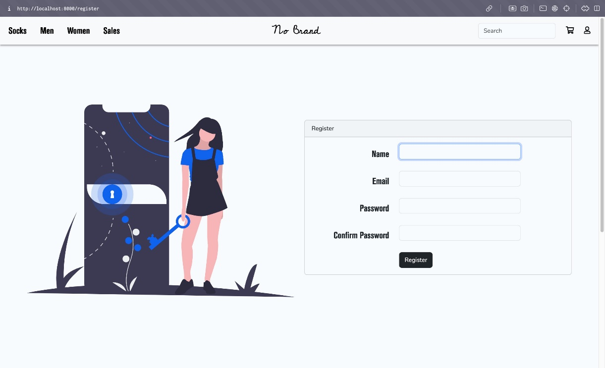

Hình 31: Giao diện đăng ký tài khoản

##### Giao diện đăng nhập

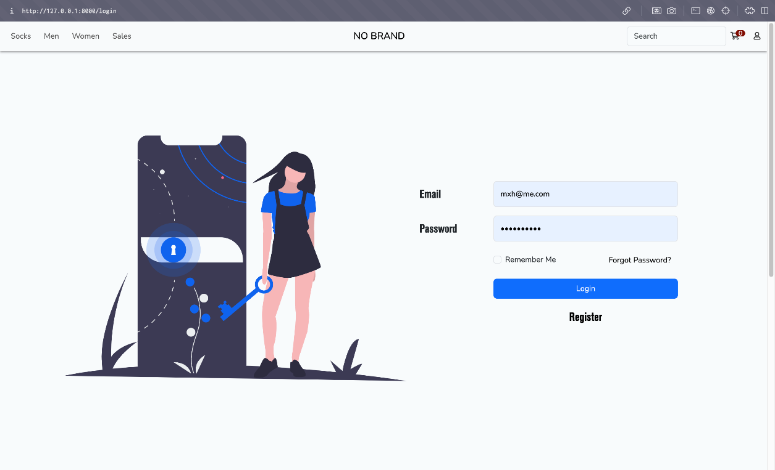

Hình 32: Giao diện đăng nhập tài khoản

##### Giao diện Responsive tổng quan

|  |  |
| --- | --- |
| Screens screenshot of a computer  Description automatically generated  Hình 33: Giao diện đăng nhập/ đăng ký (Responsive) | A screenshot of a social media post  Description automatically generated  Hình 34: Giao diện trang chủ (Tablet responsive) |

|  |  |
| --- | --- |
|  |  |

Hình 35: Giao diện trang chủ (Mobile responsive)

|  |  |
| --- | --- |
| A pair of black socks with blue stripe  Description automatically generated  Hình 36: Giao diện chi tiết sản phẩm (mobile & tablet responsive) | A screenshot of a website  Description automatically generated  Hình 37: Giao diện trưng bày sản phẩm (mobile & tablet responsive) |

### Giao diện của admin

##### Giao diện dashboard.

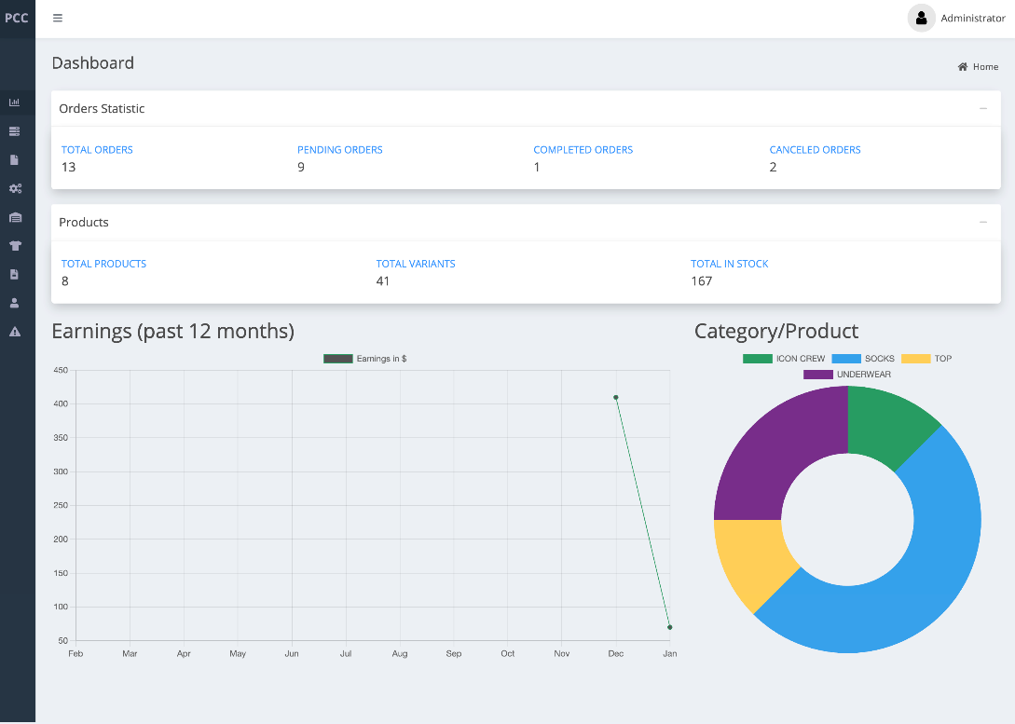

Hình 38: Giao diện dashboard của admin

##### Giao diện quản lý theo danh sách

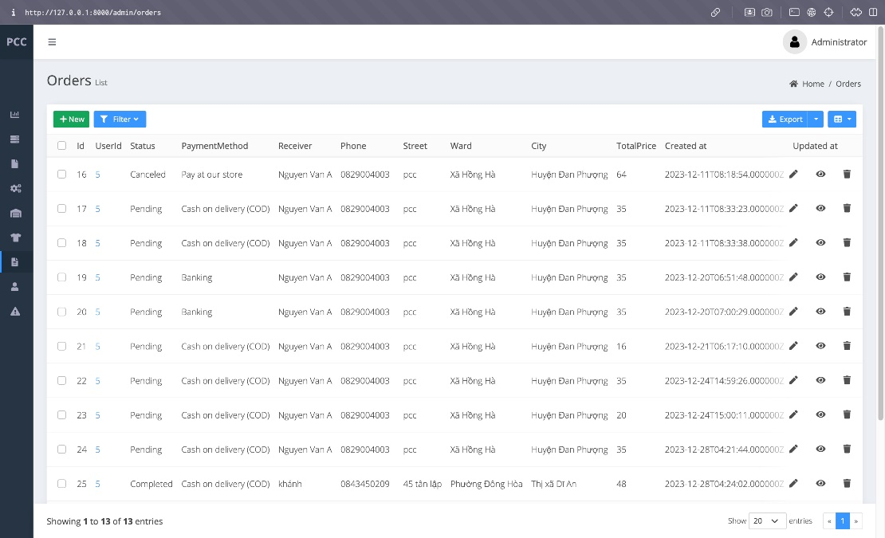

Hình 39: Giao diện quản lý theo danh sách của admin

##### Giao diện khi truy cập đối tượng

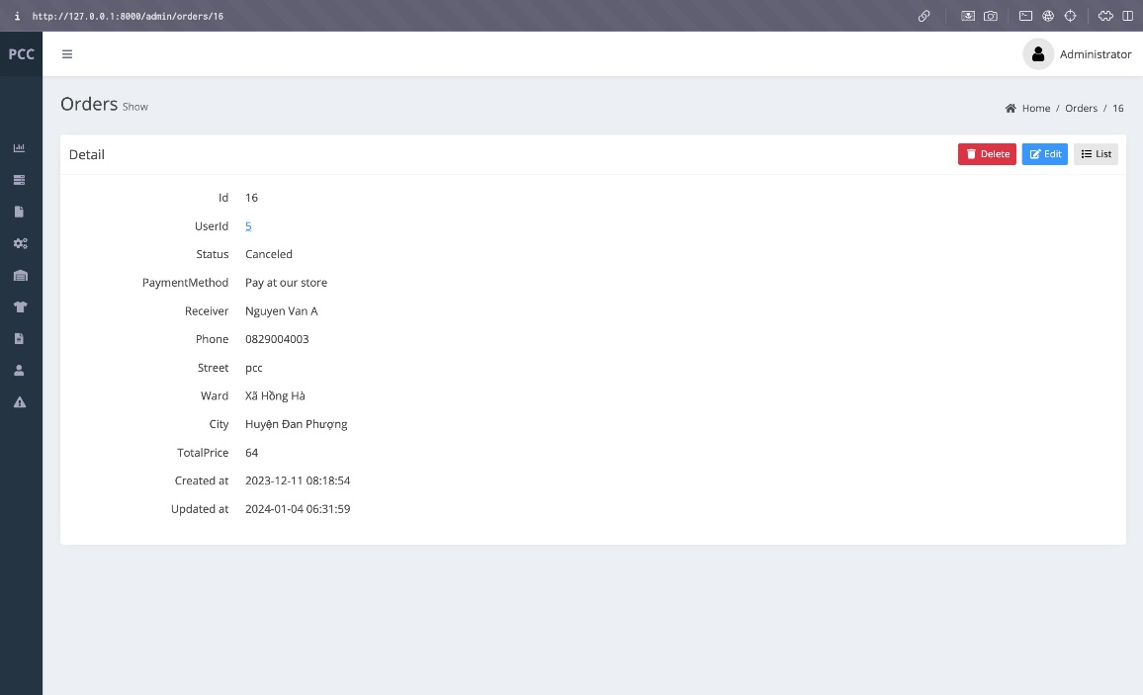

Hình 40: Giao diện khi truy cập vào đối tượng trong danh acsh của admin

##### Giao diện khi cập nhật đối tượng

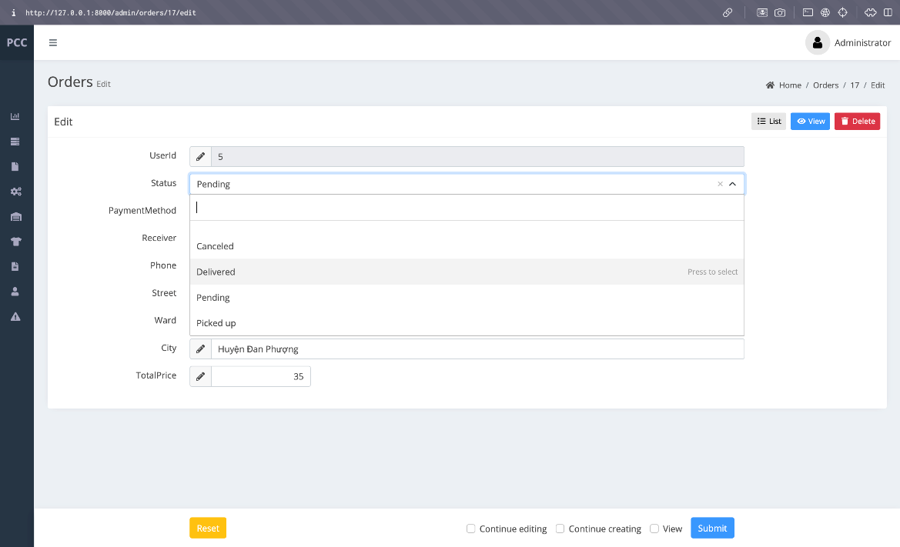

Hình 41: Giao diện khi cập nhật thông tin đối tượng của admin

**3**

# KẾT LUẬN

## Báo cáo tổng quan

Phát triển ứng dụng web không chỉ đơn giản là tạo ra các sản phẩm trên internet, mà còn là việc xây dựng trải nghiệm tối ưu nhất cho người dùng. Đây không chỉ yêu cầu kiến thức chuyên sâu về công nghệ mà còn đòi hỏi sự hiểu biết sâu rộng về nhu cầu và mong muốn của người dùng. Trong bối cảnh công nghệ tiến bộ và sự sáng tạo không ngừng, lĩnh vực này đang mở ra rất nhiều cơ hội mới, song cũng đồng nghĩa với sự cạnh tranh gay gắt. Để hoàn thành dự án của nhóm, nhóm đã không ngừng học hỏi, tìm tòi ra những công cụ, nhưng công nghệ và các kỹ thuật chưa được học để xây dựng và phát triển cho ứng dụng website kinh doanh quần áo của nhóm một cách toàn diện nhất và có thể đa dạng việc đáp ứng đa nhu cầu của xã hội.

## Kết quả đạt được

Sau một chuổi thời gian tìm tòi và phát triển thì đây là những kết quả mà nhóm đã đạt được sau khi thực hiện đồ án website kinh doanh quần áo:

* Hoàn thiện trang admin cho phép bên phía quản lý các sản phẩm, danh mục đến khách hàng.
* Hoàn thiện giao diện và responsive cho trang web.
* Hoàn thiện các chức năng cơ bản: đăng nhập/ đăng ký, giỏ hang, thanh toán, tìm kiếm sản phẩm theo từ khóa,…
* Hoàn thiện các chức năng nâng cao mà nhóm đã đặt ra: Gửi email hóa đơn cho khách hàng sau khi khách đặt hàng,…
* Giao diện website thuận mắt, đơn giản, thân thiện người dùng.

## Bài học kinh nghiệm

### Hạn chế

* Chưa kiểm soát được thời gian đồ án.
* Cần áp dụng scrum để có nhiều khoảng thời gian review hơn cho các thành viên của nhóm.

### Hướng phát triển

Về hướng phát triển, trong tương lai nhóm sẽ cố gắng tìm hiểu sâu hơn về những công cụ và kỹ thuật mới để phát triển website:

* Khắc phục những lỗi còn tồn tại.
* Cập nhật lại giao diện tương thích hơn với người sử dụng.
* Phát triển thêm những tính năng nổi trội hơn. Như là: tính năng recommendation, thử đồ 3D,…

## Bảng phân công công việc

Github của nhóm và source code tại:

<https://github.com/cngpc43/Fashion-Ecommerce-Website>

|  |  |  |  |  |
| --- | --- | --- | --- | --- |
| **Thành phần đồ án** | **Hoàng Văn Tú** | **Phan Chí Cường** | **Phạm Trọng Tuấn** | **Lý Gia Hiếu** |
| Thiết kế giao diện(Figma) |  | X |  | X |
| Hiện thực giao diện (FrontEnd) |  | X |  |  |
| Thiết kế Cơ sở dữ liệu | X | X | X | X |
| Thiết kế diagram |  |  | X |  |
| Hiện thưc hệ thống website (BackEnd) | X | X |  |  |
| Slide thuyết trình |  |  |  | X |
| Viết báo cáo | X |  | X | X |

Bảng 18: Bảng phân công công việc của nhóm

## Tài liệu tham khảo

[1] Website SaigonSwagger.

Link: <https://saigonswagger.com/>

[2] Website DirtyCoin.

Link:

<https://dirtycoins.vn>

[3] Laravel – Learning Laravel Tutorials Point.

Link: <https://www.tutorialspoint.com/laravel/index.htm>

[4] HTML/CSS – Leaning HTML/CSS W3School.

Link: <https://www.w3schools.com/html/html_css.asp>

[5] Figma – Thiết kế giao diện với figma.

Link: <https://www.youtube.com/playlist?list=PLieAxB9_noZl4CSljwlgeIKIMemLMeyqz>

[6] Tham khảo giao diện – Stance

Link: [https://www.stance.com/](https://www.stance.com/?fbclid=IwAR0dRb05A9xUBfxAcBNaQ9b2aLpOaS7E3U6qPV3gyGKFPtEvEbEqA7055L0)

[7] PHP – Learning PHP W3School.

Link: <https://www.w3schools.com/php/>